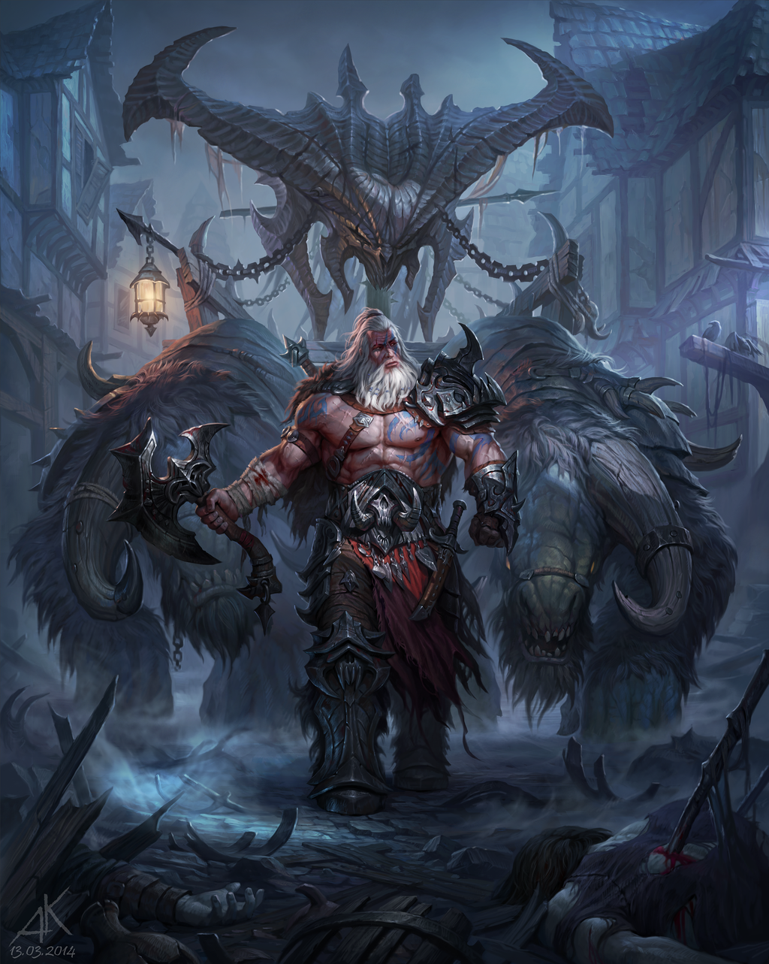

Realm of the Deads

Manuel des joueurs

SOMMAIRE

INTRODUCTION

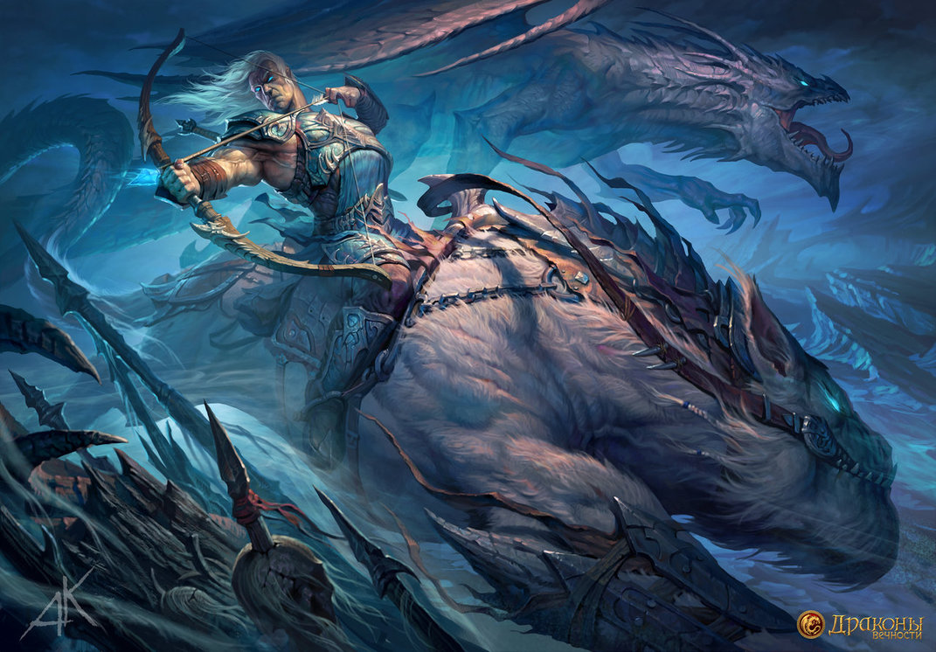

Realm of the Deads

Construire son personage

CONSTRUIRE SON PERSONNAGE

LES CARACTERISTISQUES

|  |  |
| --- | --- |
| Un personnage est définit par ses caractéristiques. Ces dernières sont au nombre de 5 :  Points de vie (PV), Physique (Phy),  Spécial (Spe), Mental (Men), Vitesse (Vit).  A la création la caractéristique de PV obtient la valeur de 10, et les autres caractéristiques ont une valeur de 5.  Pour modifier ses caractéristiques, le joueur reçoit 8 points de création à répartir à raison de 1 point de création pour 1 point de caractéristique. |  |

Une caractéristique, à la création, à un maximum de 10. De plus, il est interdit de « conserver » les points de création pour une utilisation ultérieure.

La caractéristique de PV correspond à la capacité du joueur à encaisser les coups. Plus son nombre de points de vie est élevé, plus il sera résistant à un grand nombre de coups.

Le physique, définit la puissance brute du personnage. Plus sa caractéristique de physique est élevé, plus il pourra donner et encaisser des coups puissants.

La caractéristique de spécial représente la capacité du joueur à lancer et contrer des sorts. Si la caractéristique Spécial est élevée, le personnage pourra lancer des sorts plus complexes.

Le mental correspond à la capacité de réflexion et de concentration du personnage. Avec une caractéristique élevée, le joueur pourra créer des stratégies et utiliser des pièges complexes.

La vitesse représente la capacité de mouvement du joueur. Plus il est rapide, plus un joueur pourra esquiver de coups et se déplacer rapidement.

LES HANDICAPS

LES ORIENTATIONS

Les orientations permettent aux joueurs d’utiliser des habilités ainsi que des armes. Il est cependant possible de combiner plusieurs orientations durant l’évolution du personnage afin de créer un archétype particulier.

|  |  |  |
| --- | --- | --- |
| Combat | Magie | Tactique |
| Un personnage orienté sur le combat sera spécialisé dans les coups physiques.  Il pourra donner des coups aux ennemis et encaisser de nombreux dégâts. | Un personnage basé sur la magie pour utiliser et contrer des sorts.  Il sera capable |  |

LES HABILITES

LES COMPETENCES

Les compétences permettent aux joueurs d’effectuer certaines actions durant la partie. Elles sont au nombre de 16 et réparties dans 3 catégories :

|  |  |  |
| --- | --- | --- |
| Compétences  physiques | Compétences  de connaissances | Compétences  mentales |
|  |  |  |
| Acrobaties | Education générale | Ruse |
| Athlétisme | Education médecine | Perception |
| Combat | Education occulte | Charme |
| Intimidation | Education technologie | Commandement |
| Discrétion |  | Concentration |
| Survie |  | Intuition |

A la création, le personnage possède 2d6 dans chacune des compétences.

Le joueur doit modifier ses compétences pour que :

|  |
| --- |
| 3 compétences possèdent 1d6 |
| 1 compétence possède 3d6 |
| 1 compétence possède 4d6 |

Le nombre de d6 dans une compétence définit la capacité du joueur à effectuer des tests. Le nombre de d6 définit le rang dans une compétence :

|  |  |  |
| --- | --- | --- |
| Dés | Difficulté | Score |
| 1d6 | Pathétique | 4+ |
| 2d6 | Non-Formé | 7+ |
| 3d6 | Novice | 10+ |
| 4d6 | Adepte | 13+ |
| 5d6 | Expert | 16+ |
| 6d6 | Maître | 19+ |

Acrobaties

est une compétence physique qui représente à quel point le personnage peut sauter, garder son équilibre. Les personnages avec un rang élevé en acrobaties sont très agiles, et possèdent une bonne coordination et cela se ressent dans ses activités.

Athlétisme

est une compétence physique qui représente l’entrainement physique ainsi que l’endurance du personnage. Les personnages avec une haute caractéristique sont très actifs et passent leurs temps à s’entrainer physiquement.

Combat

est une compétence physique qui représente l’entrainement martial. Cela représente également la spécialisation dans les techniques de combat à main nues. Les personnages spécialisés en combat sont de très bons combattants de rue.

Intimidation

est une compétence physique

Discrétion

Survie

Education générale

Education médecine

Education occulte

Education technologique

Ruse

Perception

Charme

Commandement

Concentration

Intuition

LES EQUIPEMENTS